Расчет силы зажима в кулачковых патронах

Задание
Подобрать пневматический цилиндр для совместной работы с трехкулачковым самоцентрирующимся патроном. Операция обработки заготовки – токарная черновая.
Исходные данные для расчетов – чертеж детали, расчеты по ОП.10 «Программирование для автоматизированного оборудования» (КП.01 Самарцева И.П.)
Материал заготовки __________.
Временное сопротивление разрыву σ_{в} ______МПа.
Диаметр заготовки d____мм
Длина заготовки L_{з}______мм.
Глубина резания t____мм.
Подача S_____мм/об.
Частота вращения шпинделя станка n____об/мин.
Скорость резания v____м/с.

Патрон трехкулачковый, с рычажным перемещением кулачков, осуществляющий зажим от вращающегося пневматического цилиндра двустороннего действия.
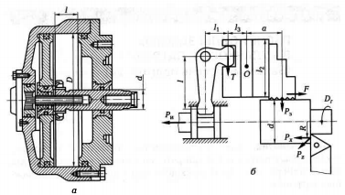
Рисунок 1. Схема пневмоцилиндра (а) и кулачкового патрона (б)
В таблице 1: а – расстояние от середины направляющей ползуна до центра приложения силы Р_{з} на одном кулачке; l – длина вертикального плеча рычага; l₁ – длина горизонтального плеча рычага; l₂ – длина направляющей части кулачка, соприкасающейся с пазом корпуса патрона; l₃ – расстояние от середины направляющей ползуна до центра приложения силы Т на кулачке; k – коэффициент, учитывающий дополнительные силы трения в патроне.
Таблица 1. Значения для расчетов
а, мм | l, мм | l₁, мм | l₂, мм | l₃, мм | k
40 | 100 | 20 | 65 | 30 | 1,1
50 | 100 | 20 | 65 | 30 | 1,1
60 | 100 | 20 | 65 | 30 | 1,1

Методика расчета
- Определить тангенциальную и осевую силы резания при черновой токарной обработке:
в общем виде
$P_{z,y,x}=10∙C_{p}∙t^{x}∙S^{y}∙v^{n}∙k_{p}$;
тангенциальная сила резания
$P_{z}=10∙C_{pz}∙t^{x_{pz}}∙S^{y_{pz}}∙v^{n_{pz}}∙k_{p}$;
осевая сила резания
$P_{x}=10∙C_{px}∙t^{x_{px}}∙S^{y_{px}}∙v^{n_{px}}∙k_{p}$.
Здесь $C_{p}$- коэффициент силы резания; t - глубина резания; S - подача; v - скорость резания; $k_{p}$- поправочный коэффициент; x,y,n - показатели степени.
$k_{p}= k_{м.р.}∙k_{φp}∙k_{γp}∙k_{λp}∙k_{rp}$,
где $k_{м.р.}$ - коэффициент, учитывающий влияние механических свойств кнструкционных сталей на силы резания; $k_{φp},k_{γp},k_{λp},k_{rp}$ - поправочные коэффициенты, учитывающие влияние геометрических параметров режущей части инструмента.
Для тангенциальной силы резания $P_{z}$
$C_{p}$=300;
$x_{pz}$=1,0;
$y_{pz}$=0,75;
$n_{pz}$=-0,15;
$k_{φp}$=1,0;
$k_{γp}$=1,25;
$k_{λp}$=1,0;
$k_{rp}$=1,0;
$k_{м.р.}$=${\left(\frac{σ_{в}}{750}\right)}^{n}$=${\left(\frac{σ_{в}}{750}\right)}^{0,75}$
Для осевой силы $P_{x}$
$C_{p}$=339;
$x_{px}$=1,0;
$y_{px}$=0,5;
$n_{px}$=-0,04;
$k_{φp}$=1,0;
$k_{γp}$=1,0;
$k_{λp}$=1,0;
$k_{rp}$=1,0;
$k_{м.р.}$=${\left(\frac{σ_{в}}{750}\right)}^{n}$=${\left(\frac{σ_{в}}{750}\right)}^{0,35}$
- Определить необходимую силу крепления заготовки всеми кулачками:
$Р_{з}=\sqrt{Р_{зх}^{2}+Р_{зz}^{2}}$,
где $Р_{зх}$ - необходимая сила крепления заготовки при учете действия составляющей усилия $Р_{х}$; $Р_{зz}$ - необходимая сила крепления заготовки при учете действия составляющей усилия $Р_{z}$.
Так как в производственных условиях могут иметь место отступления от тех условий, применительно к которым рассчитывались по нормативам силы и моменты резания, возможное увеличение их следует учесть путем введения коэффициента надежности (запаса) закрепления К и умножения на него сил и моментов, входящих в составленные уравнения статики:
$Р_{зх}$=$\frac{Р_{х}∙К}{f}$;
$$P_{зz}=\frac{K∙P_{z}∙L}{0.75∙d∙f}$$
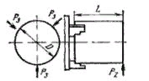
Рисунок 2. Расперделение сил закрепления в патроне: L – длина выступающей части хзаготовки от торца кулачков
Таблица 2. Значения диаметра заготовки и длины выступающей части заготовки
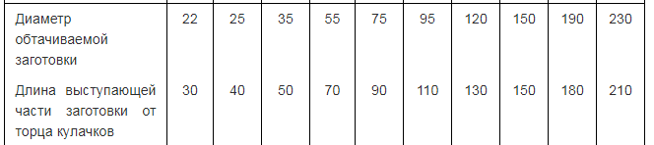
Таблица 3. Значения коэффициента трения скольжения f
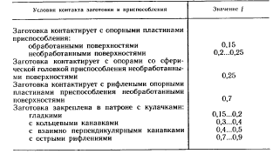
Значение коэффициента надежности К следует выбирать дифференцированно в зависимости от конкретных условий выполнения операций и способа закрепления заготовки. Его велечину можно представить как произведение частных коэффициентов, каждый из которых отражает влияние определенного фактора:
К= К₀ · К₁ · К₂ · К₃ · К₄ · К₅ · К₆
где К₀ – гарантированный коэффициент запаса надежности закрепления; К₁ – коэффициент, учитывающий увеличение силы резания из-за случайных неровностей на заготовках; К₂ – коэффициент, учитывающий увеличение силы резания вследствие затупления инструмента; К₃ – коэффициент, учитывающий увеличение силы резания при прерывистом резании; К₄ – коэффициент, учитывающий непостоянство зажимного усилия; К₅ – коэффициент, учитывающий степень удобства расположения рукояток в ручных зажимах; К₆ – коэффициент, учитывающий неопределенность из-за неровностей места контакта заготовки с опорным элементами, имеющими большую опорную повехность (учитывается только при наличии крутящего момента, стремящегося повернуть заготовку).
Величина К может колебаться в пределах 1,5…8,0. Если К<2,5, то ри расчете надежности закрепления ее следует принять равной К=2,5 (согласно ГОСТ 12.2.029-77).
К₀ = 1,5;
К₁ = 1,2 – для черновой обработки; К₁=1,0 – для чистовой обработки;
К₂ – таблица 4;
К₃ – 1,2;
К₄ = 1,3 – для ручных зажимов; К₄ = 1,0 – для пневматических и гидравлических зажимов;
К₅ =1,2 – при диапазоне угла отклонения рукоятки 90°; К₅ = 1,0 – при удобном расположении и малой длине рукоятки;
К₆ = 1,0 – для опорного элемента, имеющего ограниченную поверхность контакта с заготовкой; К₆ = 1,5 – для опорного элемента с большой площадью контакта.
Таблица 4. Значение коэффициента К₂
Способ обработки | Компоненты сил резания | К₂ | Обрабатываемый материал
Сверление | Крутящий момент М  Осевая сила Р_{о} | 1,15  1,10 | Чугун
Предварительное (по корке) зенкерование | Крутящий момент М  Осевая сила Р_{о} | 1,3  1,2 | Чугун при износе по задней поверхности резца – 1,5 мм
Предварительное точение | Тангенциальная сила Р_{z}  Радиальная сила Р_{у}  Сила подачи Р_{х} | 1,0  1,4  1,2  1,6  1,25 | Сталь и чугун  Сталь  Чугун  Сталь  Чугун
Цилиндрическое предварительное и чистовое фрезерование | Окружная сила Р_{z} | 1,75…1,90  1,2…1,4 | Вязкие стали  Твердые стали и чугуны
Торцевое предварительное и чистовое фрезерование | Окружная сила Р_{z} | 1,75…1,90  1,2…1,4 | Вязкие стали  Твердые стали и чугуны
Шлифование | Тангенциальная сила Р_{z} | 1,15…1,2 | Сталь
Протачивание | Сила резания Р_{z} | 1,55 | Сталь

Сила зажима одним кулачком:
$Р_{з1}=\frac{Р_{з}}{Z}$,
где Z – число кулачков.
- Определить силу на штоке механизированного привода:
$Р_{и}=k∙Р_{з}∙\left(\frac{f∙l_{2}}{l_{3}}+\frac{a}{l_{3}}\right)∙\frac{l_{1}}{l}$.
- Определить диаметр поршня цилиндра:
$D_{ц}=1,27\sqrt{\frac{Р_{и}}{р∙ƞ}+d^{2}}$,
где р=0,6 МПа - давление сжатого воздуха;
η=0,85… 0,95 – механический КПД пневмоцилиндра
Принять ближайший больший стандартный размер поршня пневматического вращающегося цилиндра
Ход поршня (штока) определяется по маркировке пневмоцилиндра.
Примеры:
1.
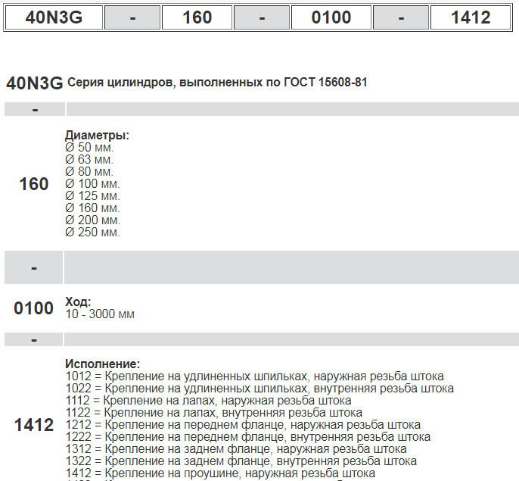
2.
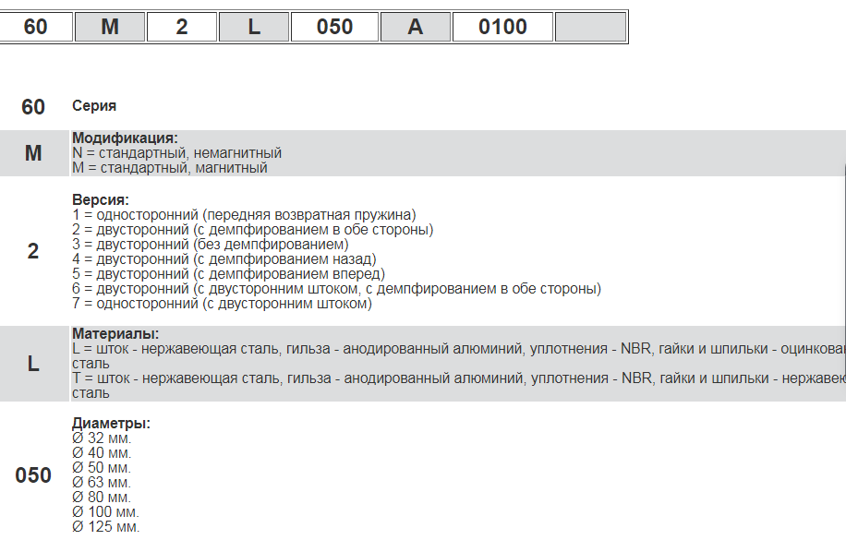
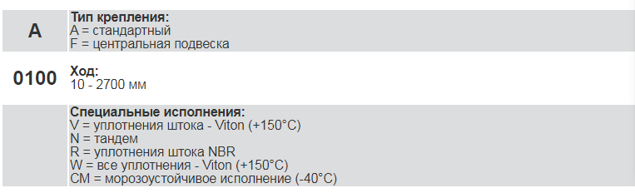
3.
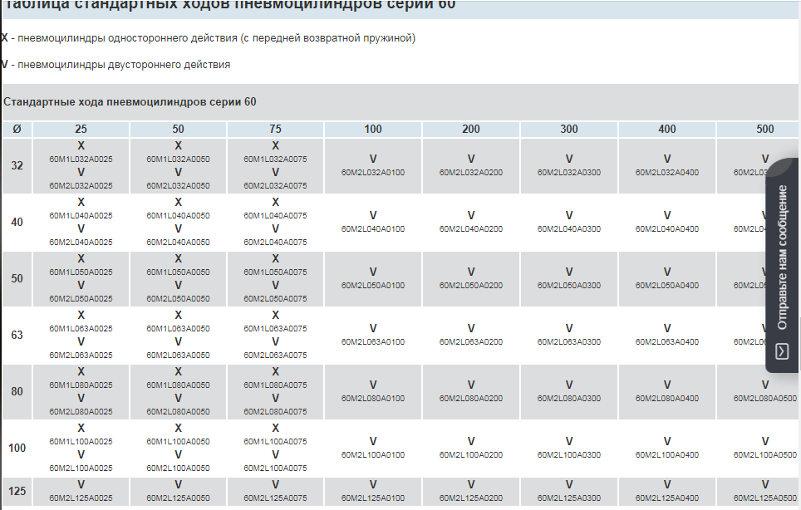

- Определить время срабатывания пневмоцилиндра:
$Т_{с}=\frac{D∙l_{x}}{d_{в}^{2}∙v_{в}}$,
где $l_{x}$ - ход поршня (штока), см; d_{в} – диаметр штуцера, см; v_{в} – скорость перемещения сжатого воздуха, см/с.
d_{в} = 8…10 мм;
v_{в} = 1500…2500 см/с.

